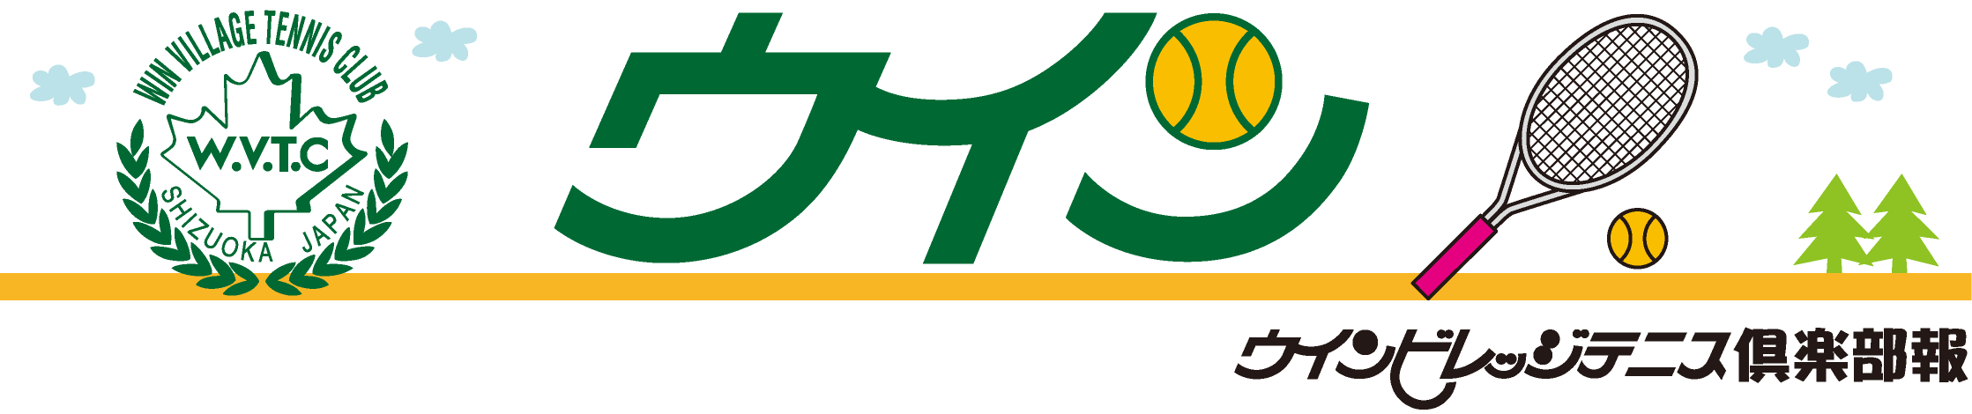
２０１7.1～３ VoI.3３

３４
◆ 私とテニス ◆・・・・・・・・・・・
渡辺 浩正 氏
表彰 （敬称略 ）
１月
ヨネックスシングルス
４５歳以上
男子 準優勝 中村 祐介
女子 準優勝 大長喜代子
Aクラス
女子 準優勝 橋本敦子

２月
ウィルソン
Bクラス
準優勝 大塚 美穂子・渡辺 みゆき
シニア
３位 海野 直子 ・台 千秋

３月
ウインビレッジシングルス選手権
アドバンス
男子 準優勝 東 正隆
３位 海野 哲也
女子 優勝 木下 彩香
準優勝 藤牧 美幸
レギュラー
男子 準優勝 柳沢 翔太
女子 優勝 杉本 由里子
準優勝 増田 紀子
３位 島村 ふくよ

浜下杯さくらトーナメント
(白組) 準優勝 長嶋 秀道 ・（山田み）
(赤組) 準優勝 八木 隆典 ・（小林）

ダンロップ団体戦
グループⅡ（３位トー）優勝 岩崎博子
（杉山千・山崎・柴山・）
グループⅠ(２位トー)優勝 坂下 敦子 ・ 橋本 敦子
海野 直子 ・ 台 千秋
〃 (３位トー)優勝 石川 由紀枝 ・ 大嶽 幸子
荒巻 由利子 ・ 日吉 宣子

男子月例会 優勝 １月 高山 雄大 ・小林 伸之
2月 高山 雄大 ・良知 友明
3月 村松 徹 ・三木 潤

シニア月例会 優勝 １月 山崎 春光 ・千須和 貞昌
２月 牧野 進一・ 川島 充
３月 梶 邦夫 ・ 川島 充

静岡ウインビレッジテニス倶楽部
ビックリするでしょうが、テニス歴４４年の、どうもボク
です。

硬式は東名ファミリーTCで始め、日本平TC、シャンソ
ン、フラワーTC、ダイハツ２階と渡り歩き、全て・・・
（自主規制 ウインに入って８年になります♪きっと大丈
夫！）

ウインには当初一人で入ったので、毎日壁が友達でし
た。誰がメンバーで誰がゲストかわからない為、声を掛
けられません。メンバーの人もアタシがメンバーだと知ら
ないので当然声を掛けられません。当時試合に出まくっ
ていたアタシは、大会前のアップができりゃいいやと言う
気持ちで入ったので、壁打ちが出来るだけで満足でした
たまにゲームに入れてもらえるだけで嬉しかったです
が、２、３週間も過ぎた頃からゲームに頻繁に入れて
貰えるようになり、今に至ります。
一番のきっかけは、ミックス月例会でした。
今はいつ行ってもゲームができます。
でもね、かなり嬉しい事は。。。

ここだと「ヤング」なんです！
これからもヤング枠でお願いしますっ！

〒４２２－８０１７静岡市駿河区大谷８８５
℡０５４(２３７)２０２２
URL http://www.winvillage-tennisclub.com
今年のウインビレッジオープン記念団体戦で、松野尾 潮和さん ９０歳（卒寿）
杉山 賢治さん ８０歳（傘寿）
御祝いをさせて頂きます。
編集後記・・・担当 Utena (^_^)/
メンバー紹介
崎田 千代子（平ウイークワン）
海野 哲也（ヤング）
本間 博臣（短期）

５月３日・・・スクール生大会
４日・・・オープン記念団体戦（予備 ５日）

◆ 行事予定◆・・・・・・・・

